РОССИЙСКИЙ УНИВЕРСИТЕТ ДРУЖБЫ НАРОДОВ

Лабораторная работа No 7. Командная оболочка Midnight Commander

Абдуллина Ляйсан Раисовна НПИбд-01-21

Содержание

# 1 Цель работы

Освоение основных возможностей командной оболочки Midnight Commander.Приобретение навыков практической работы по просмотру каталогов и файлов; манипуляций с ними.

# 2 Теоретическое введение

В таблице ниже приведено краткое описание стандартных команд.

| Функциональные клавиши mc | Описание команд |
| --- | --- |
| F1 | Вызов контекстно-зависимой подсказки |
| F2 | Вызов пользовательского меню с возможностью создания и/или дополнения дополнительных функций |
| F3 | Просмотр содержимого файла,на который указываетподсветка в активной панели (без возможности редактирования) |
| F4 | Вызов встроенного в mc редактора для изменения содержания файла, на который указывает подсветка в активной панели |
| F5 | Копирование одного или нескольких файлов, отмеченных в первой (активной) панели,в каталог,отображаемый на второй панели |
| F6 | Перенос одного или нескольких файлов,отмеченных в первой (актив-ной) панели,в каталог,отображаемый на второй панели |
| F7 | Создание подкаталога в каталоге,отображаемом в активной панели |
| F8 | Удаление одного или нескольких файлов (каталогов),отмеченных в первой (активной) панели файлов |
| F9 | Вызов меню mc |
| F10 | Выход из mc |

# 3 Выполнение лабораторной работы

##Задание по mc

1. Изучим информацию о mc,вызвав в командной строке man mc. (скриншот 1)

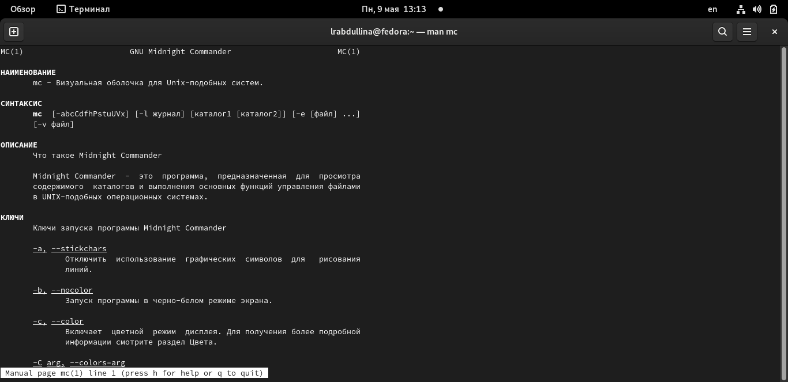

Скриншот 1: Справка об mc

1. Запустиим из командной строки mc,изучим его структуру и меню. (скриншот 2)

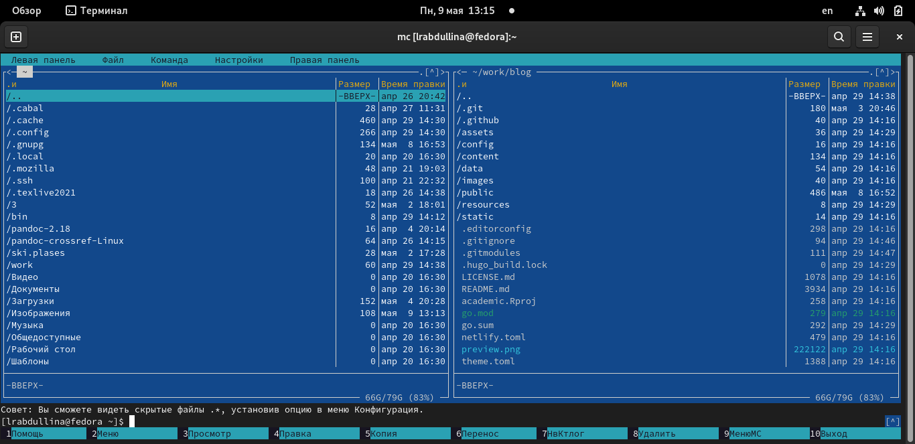

Скриншот 2: Открытие через консоль mc

1. Выполним несколько операций в mc,используя управляющие клавиши (копирование файлов, их откртие). (скриншоты 3, 4, 5)

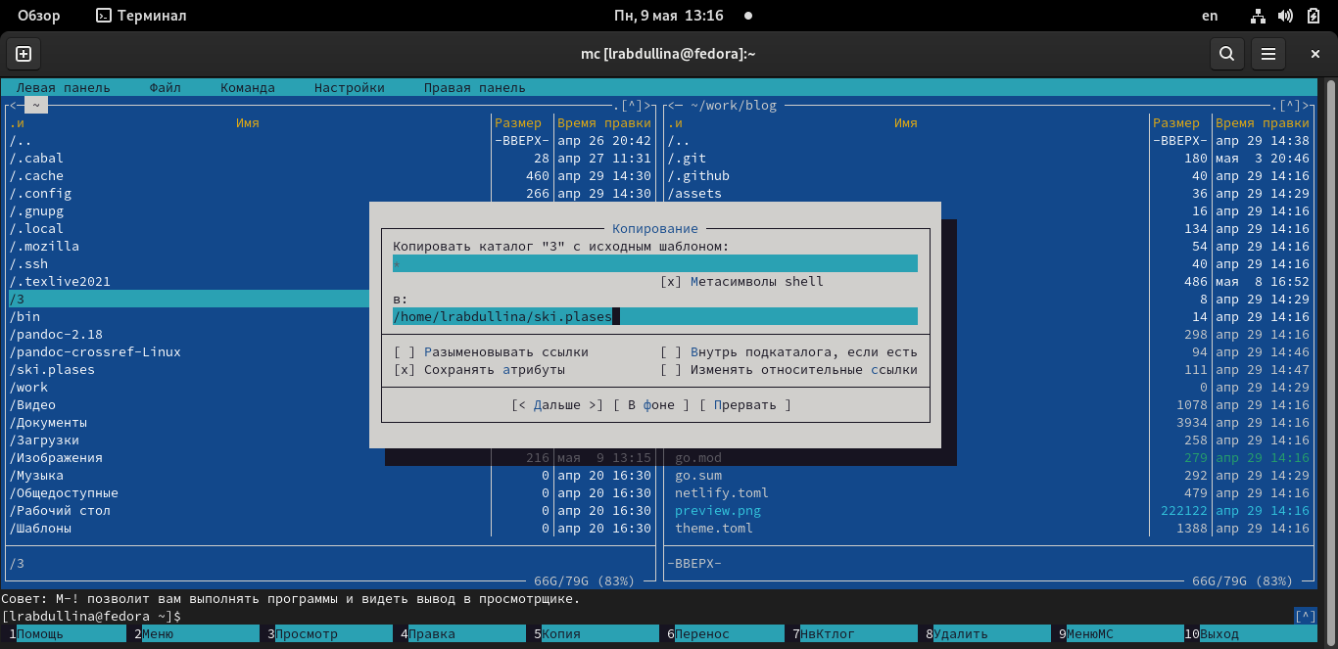

Скриншот 3: Копирование каталога через mc

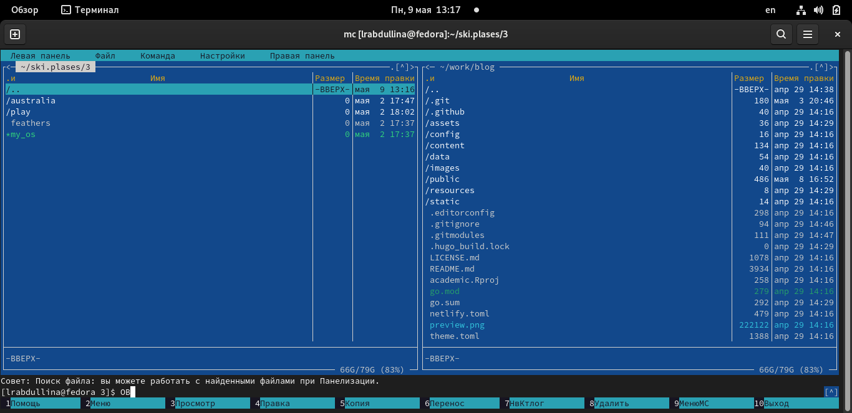

Скриншот 4: Проверка: успешное копировнаие

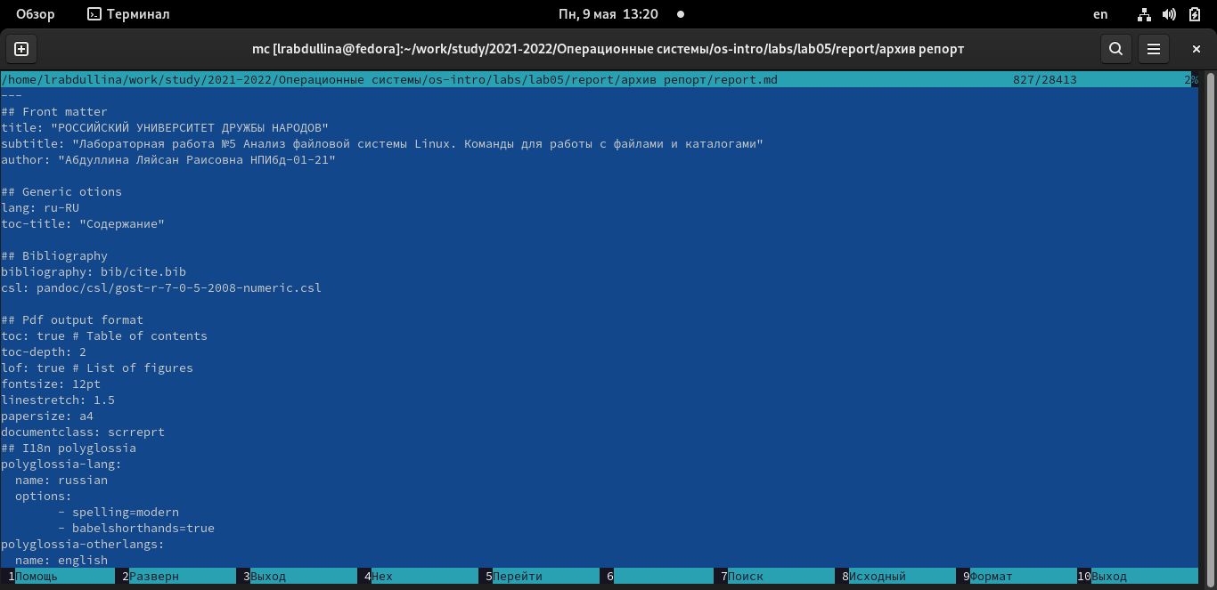

Скриншот 5: Открытие файла

1. Выполним основные команды меню левой панели. Оценим степень подробности вывода информации о файлах. *Выдается большое количество информации о размерах файлов, а также подробная информация о владельце, правах доступа нахождение конкретного файла*(скриншоты 6, 7, 8)

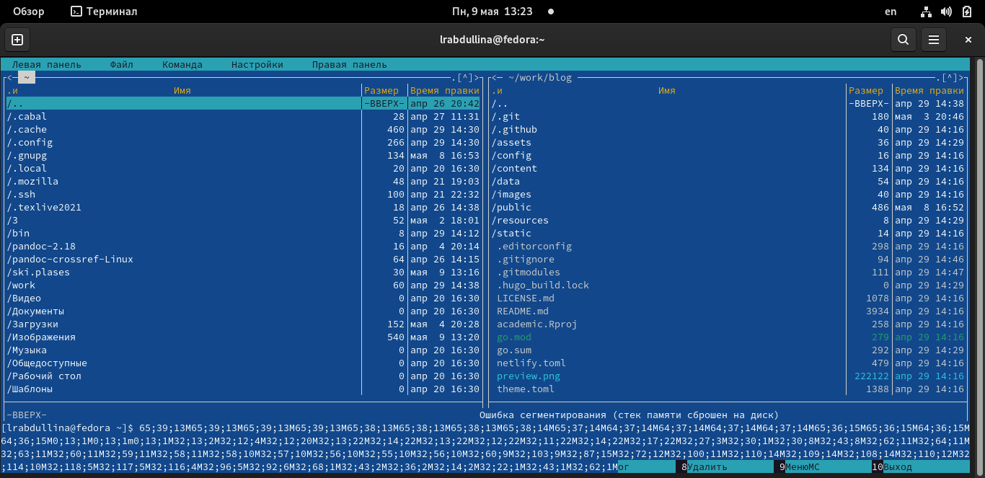

Скриншот 6: Предоставление информации о размерах файлов и каталогов (внизу)

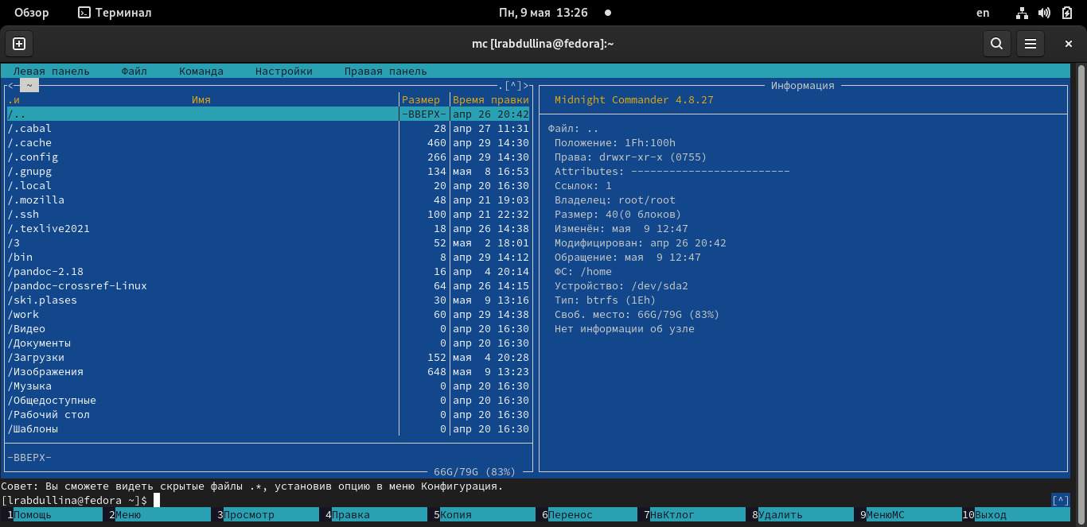

Скриншот 7: Подробная информация о файле (справа)

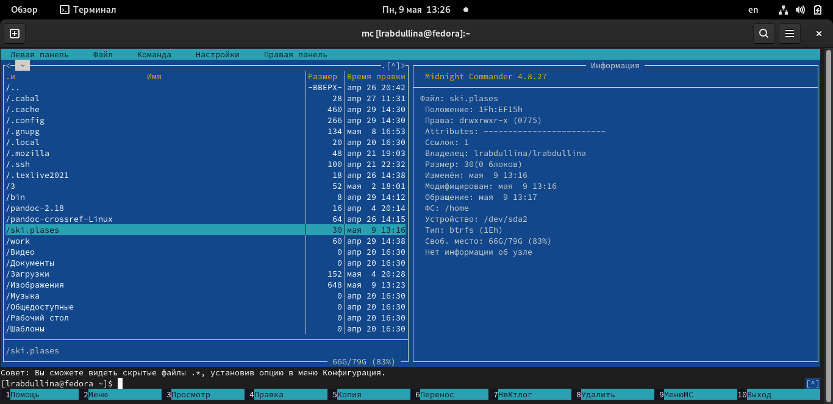

Скриншот 8: Подробная информация о файле (справа)

1. Используя возможности подменю Файл, выполним:

* просмотр содержимого текстового файла (скриншот 9);

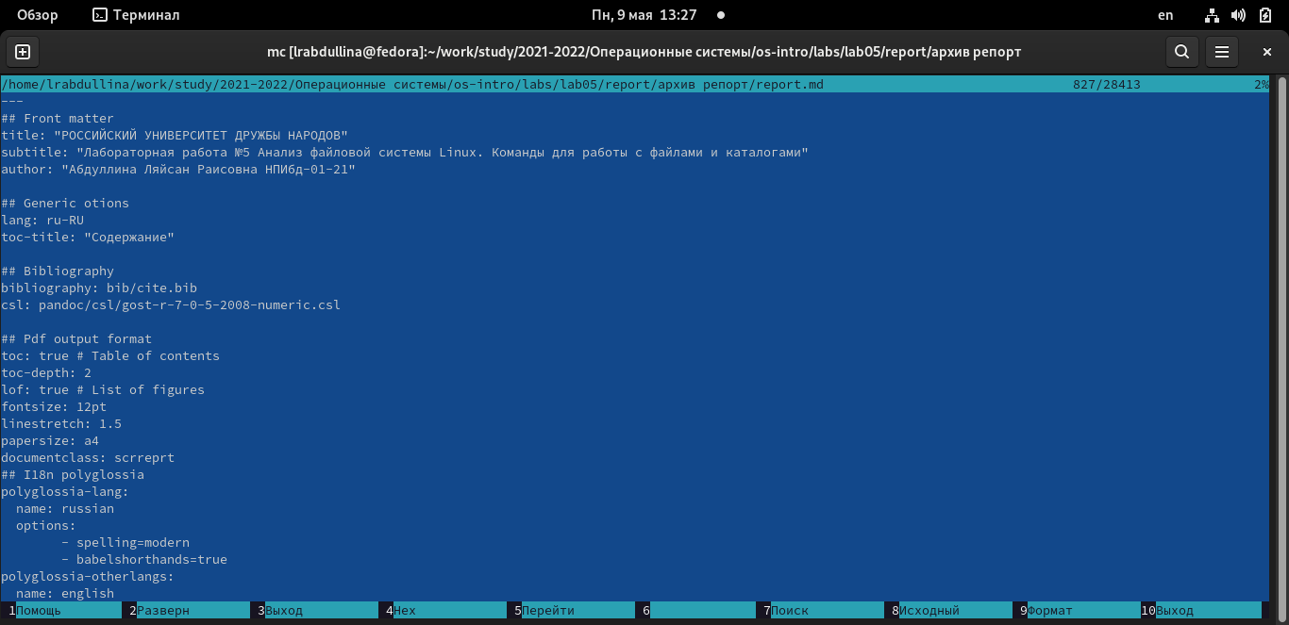

Скриншот 9: Просмотр содержимого файла

* редактирование содержимого текстового файла (без сохранения результатов редактирования)(скриншот 10);

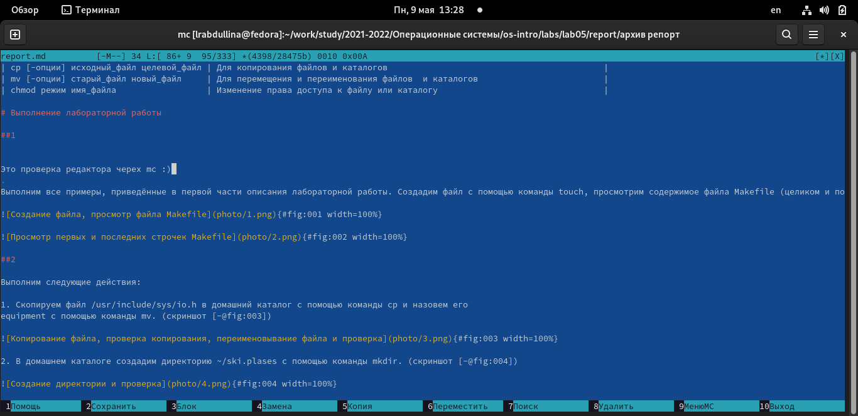

Скриншот 10: Редактирование файла

* создание каталога; (скриншоты 11, 12)

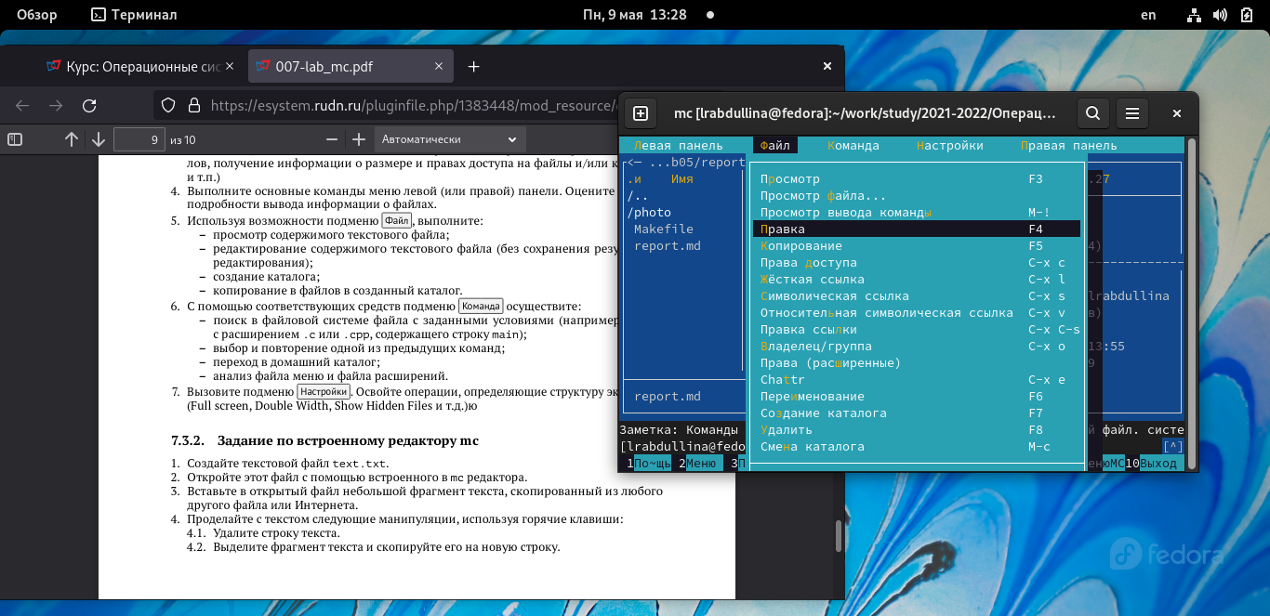

Скриншот 11: Создание каталога через “Файл”

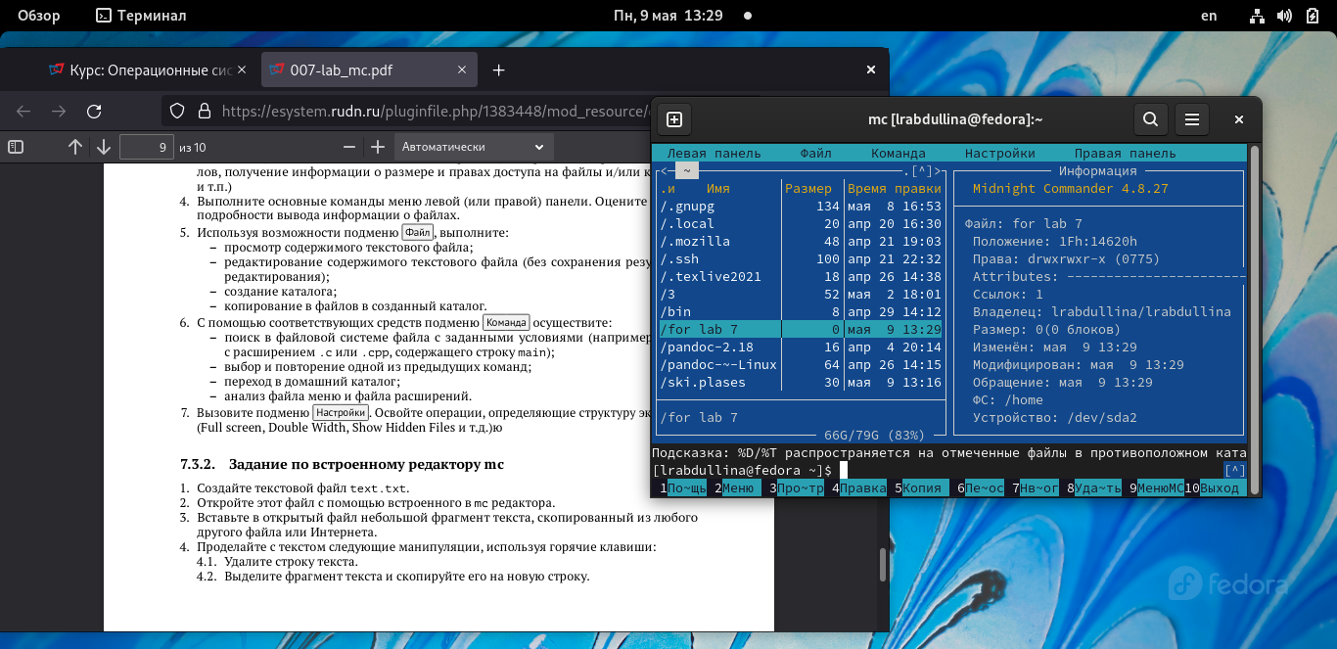

Скриншот 12: Проверка: успешное создание каталога

* копирование файлов из ski.plases в созданный каталог.(скриншоты 13, 14)

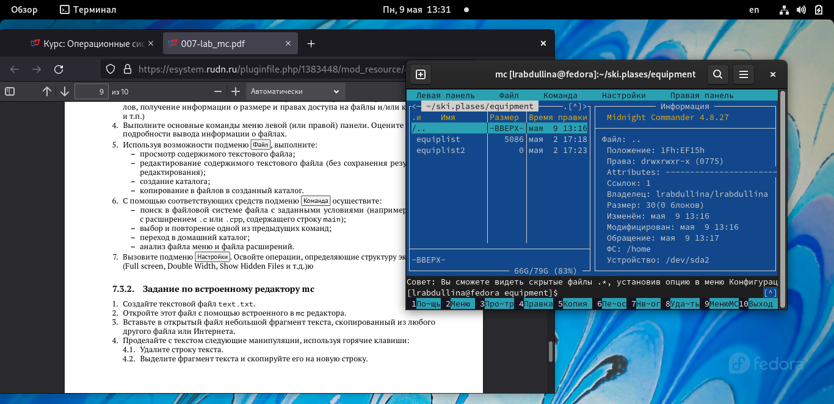

Скриншот 13: Копирование файлов через “Файл”

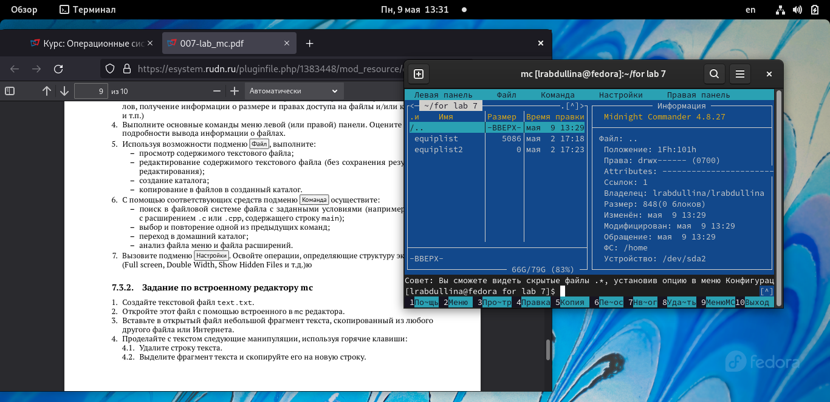

Скриншот 14: Проверка: успешное копирование

1. С помощью соответствующих средств подменю Команда осуществим:

* поиск в файловой системе файла с заданными условиями (например, файла с расширением .local ) (скриншот 15);

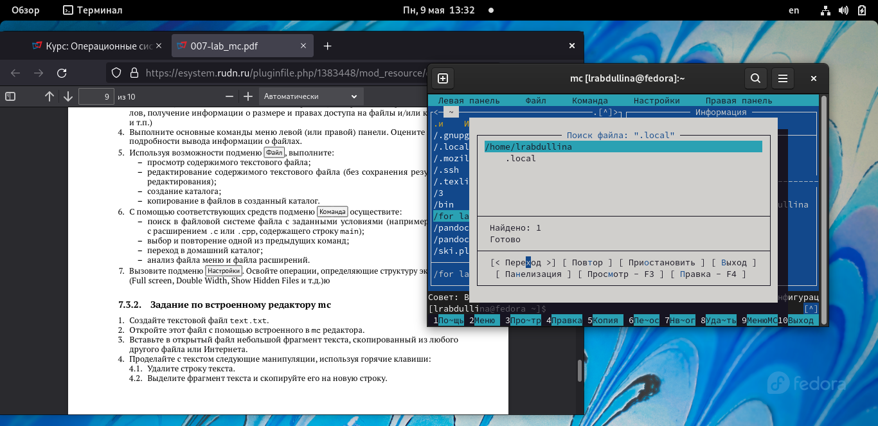

Скриншот 15: Нахождение файла через “Команда”

* выбор и повторение одной из предыдущих команд (*в моем случае это несуществующая команда, получившаяся случайно*); (скриншот 16)

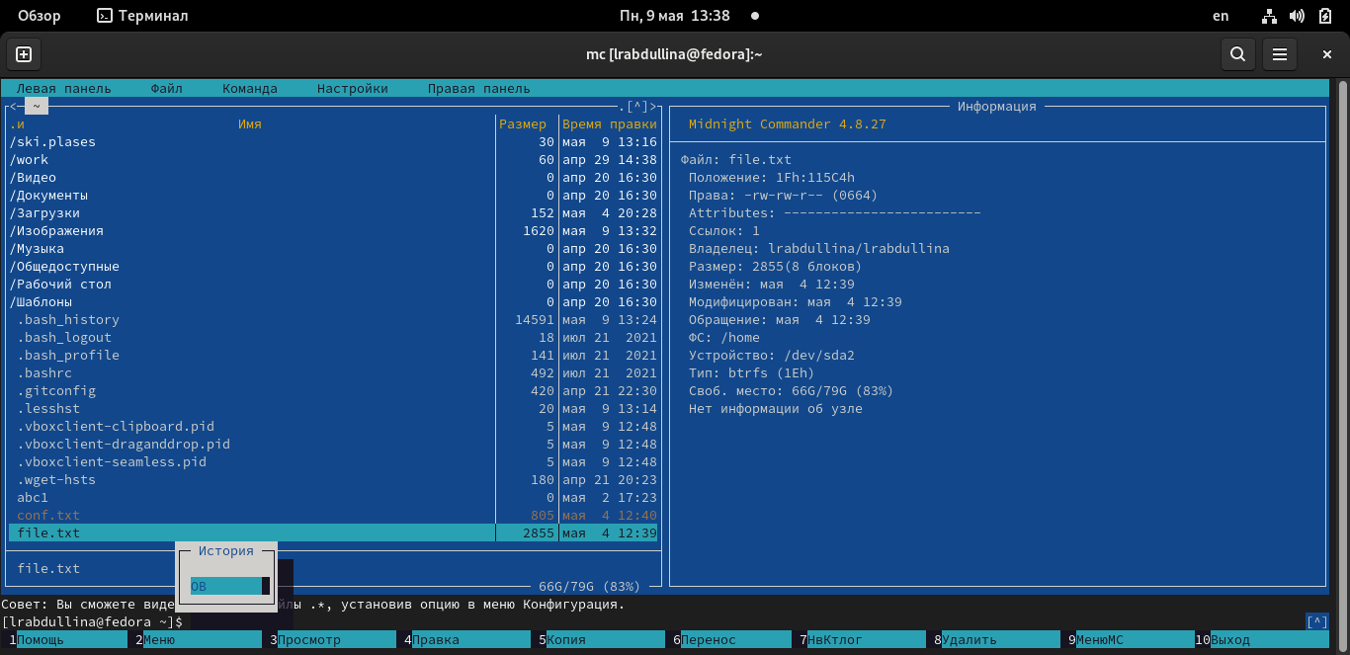

Скриншот 16: Повтор команды через “Команда”

* переход в домашний каталог; (скриншот 17)

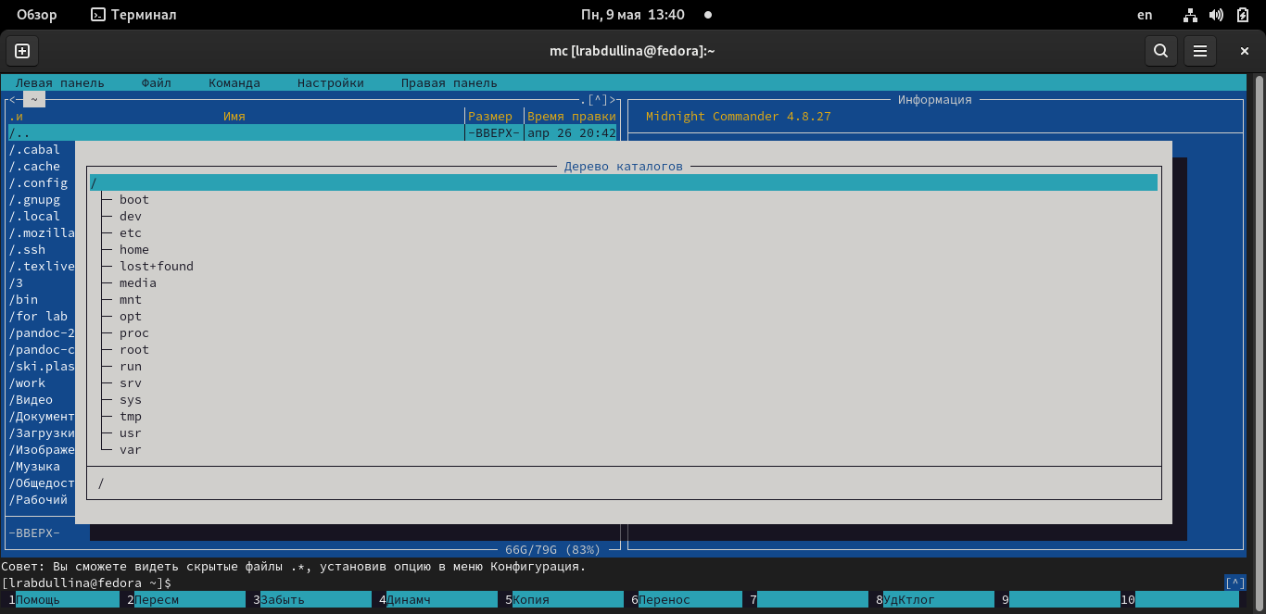

Скриншот 17: Переход в домашний каталог через “Команда”

* анализ файла меню и файла расширений.(скриншоты 18, 19)

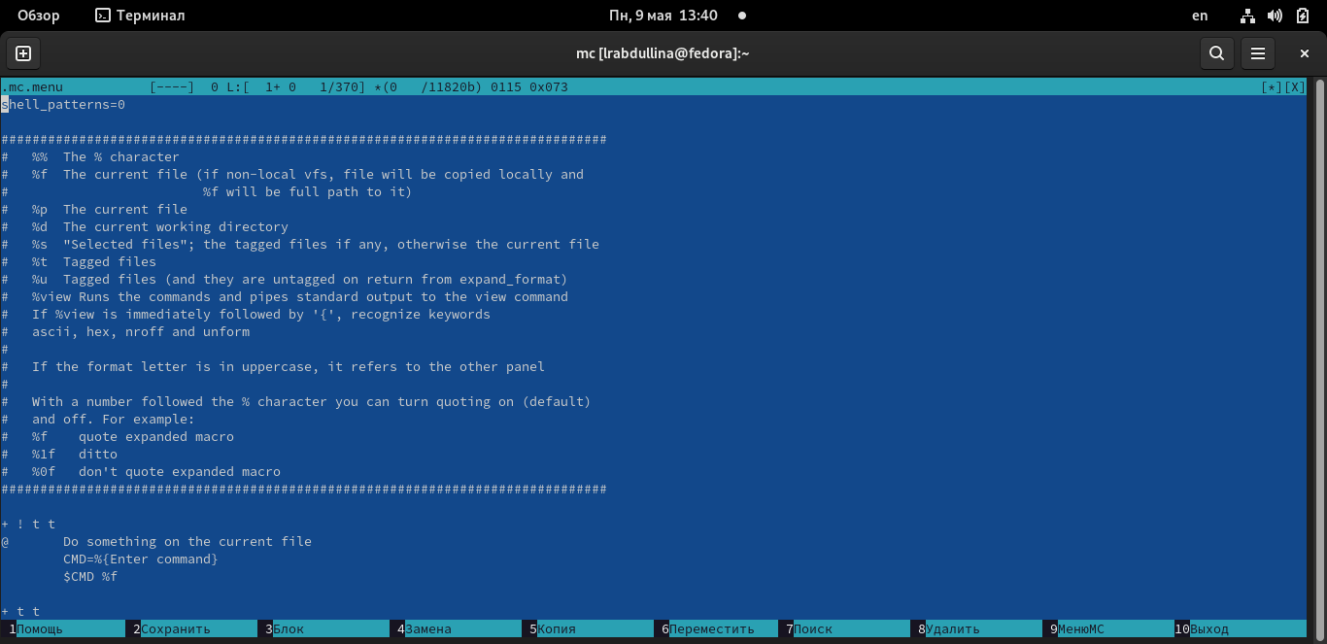

Скриншот 18: Анализ файла меню через “Команда”

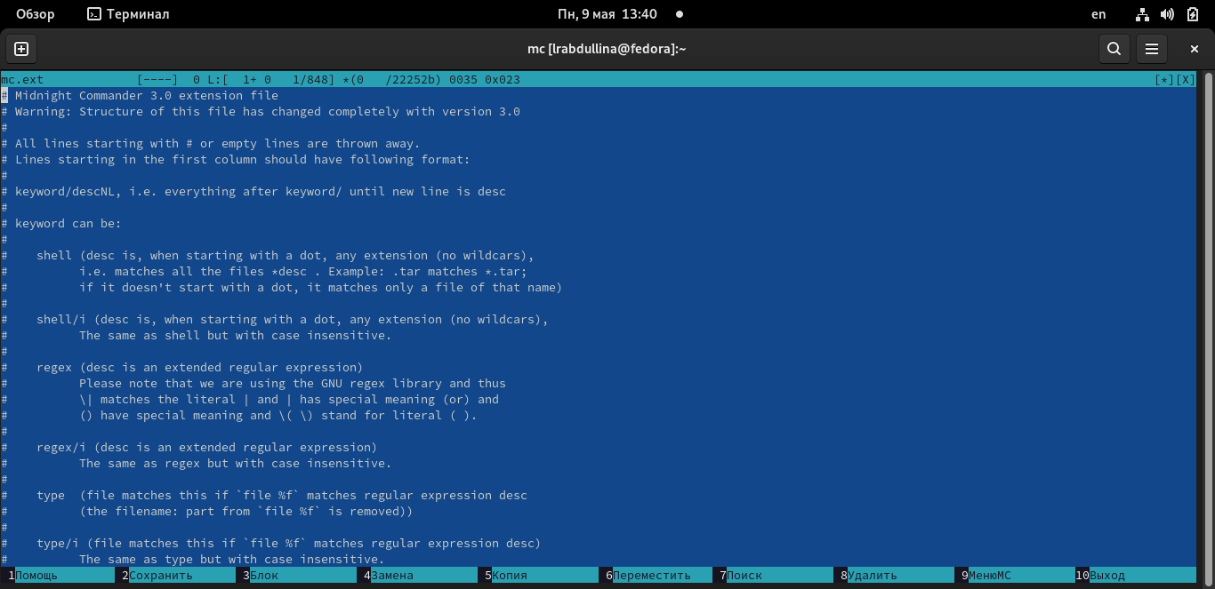

Скриншот 19: анализ файла расширений через “Команда”

1. Вызовем подменю Настройки. Освоим операции,о пределяющие структуру экрана mc(скриншот 20, 21, 22).

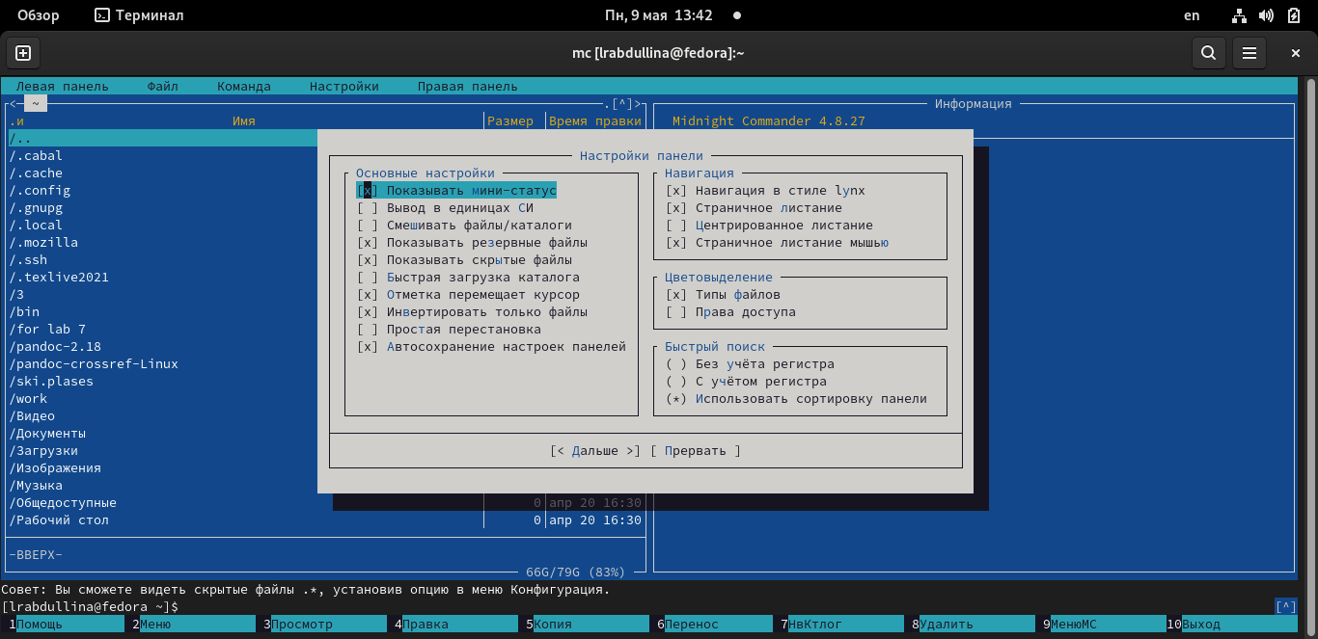

Скриншот 20: Вызов подменю “Настройки”

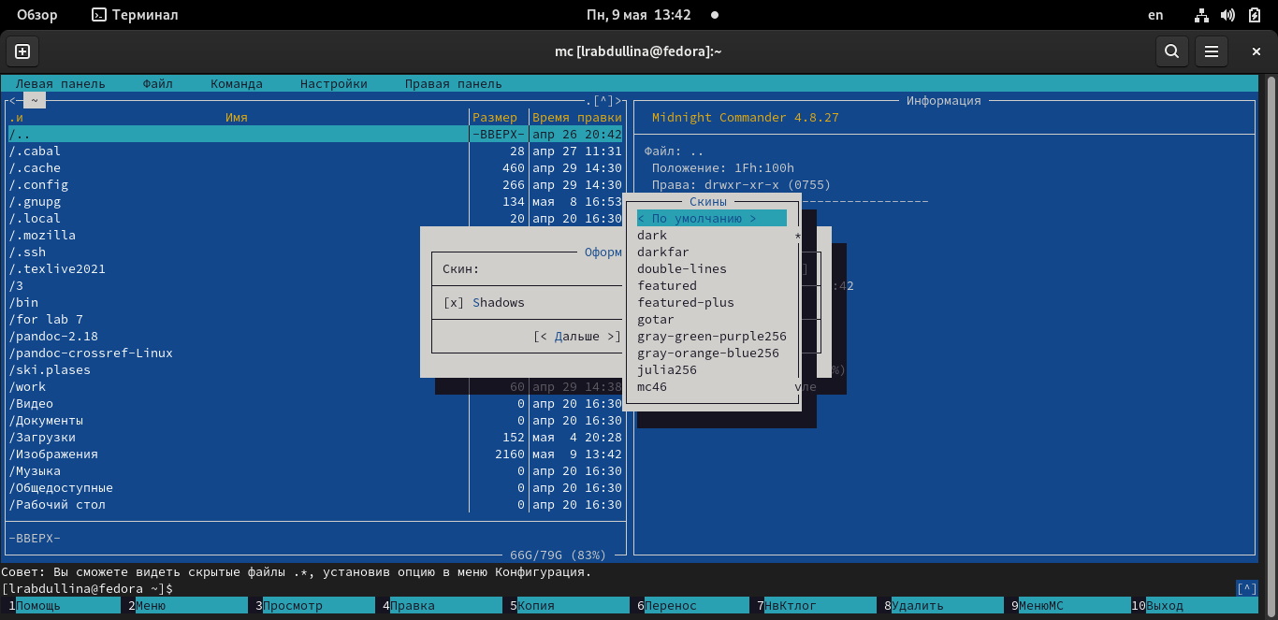

Скриншот 21: Вызов подменю “Настройки”

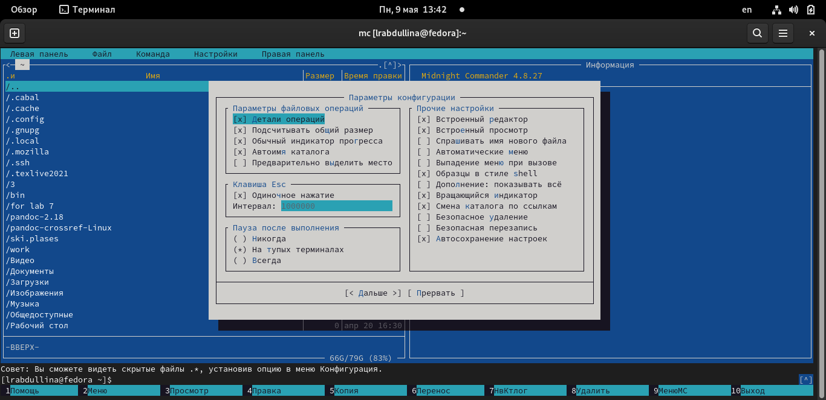

Скриншот 22: Вызов подменю “Настройки”

##Задание по встроенному редактору mc

1. Создадим текстовой файл “text.txt” с помощью команды touch.
2. Откроем этот файл с помощью встроенного в mc редактора через клавишу F4.
3. Вставим в открытый файл небольшой фрагмент текста песни. (скриншот 23)

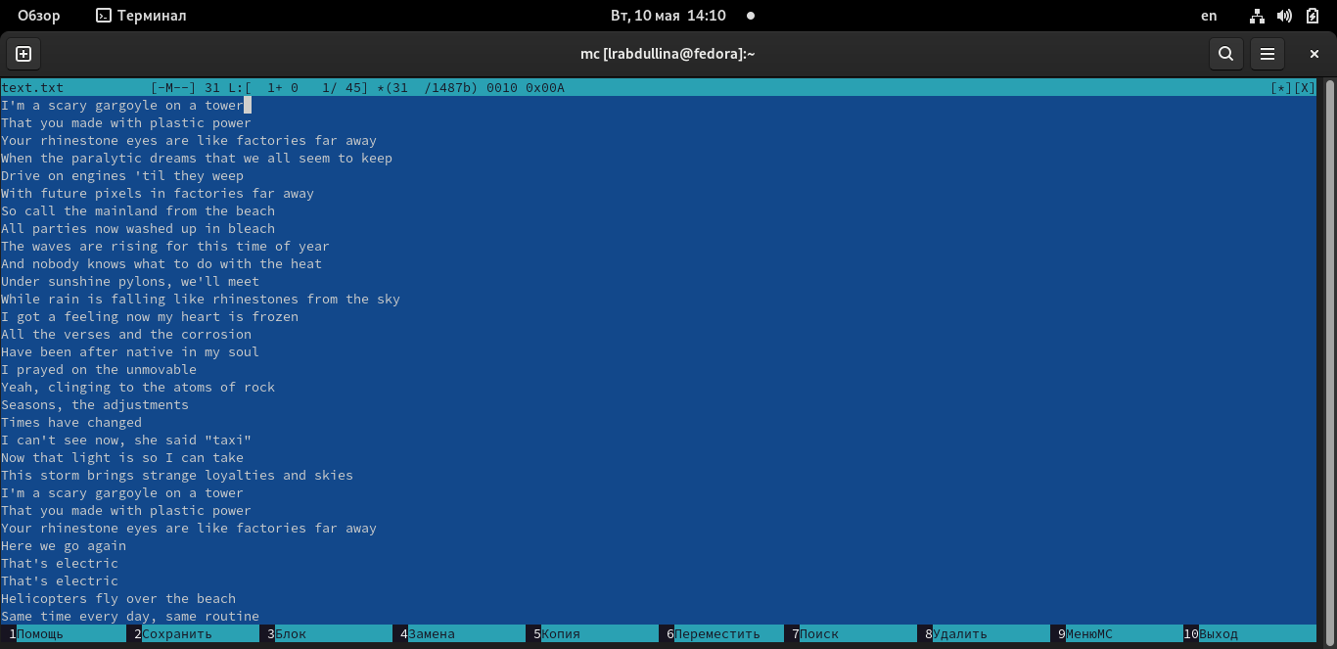

Скриншот 23: Открытый файл и вставленный текст

1. Проделаем с текстом следующие манипуляции,используя горячие клавиши:

* Удалим строку текста с помощью комбинации cntr+y.(скриншот 24)

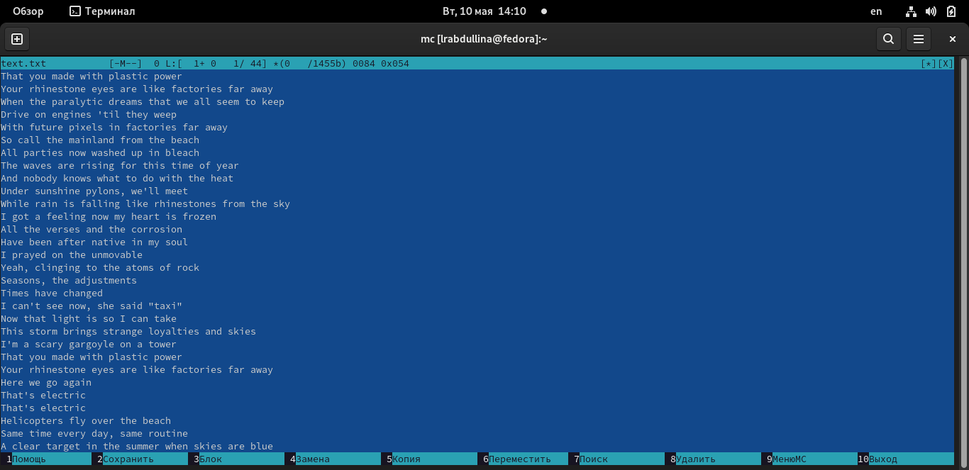

Скриншот 24: Удалили первую строку

* Выделим фрагмент текста и скопируем его на новую строку с помощью клавиши F3.(скриншот 25)

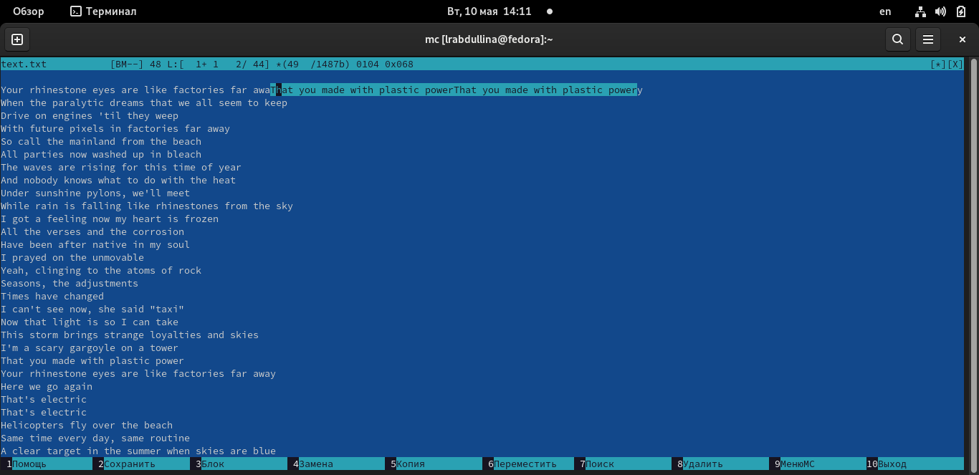

Скриншот 25: Скопировали первую строку и вставили во вторую

* Выделим фрагмент текста и перенесем его на новую строку с помощью F6 (скриншот 26).



Скриншот 26: Скопировали первую строку и вставили во вторую

* Сохраним файл. (скриншот 27)

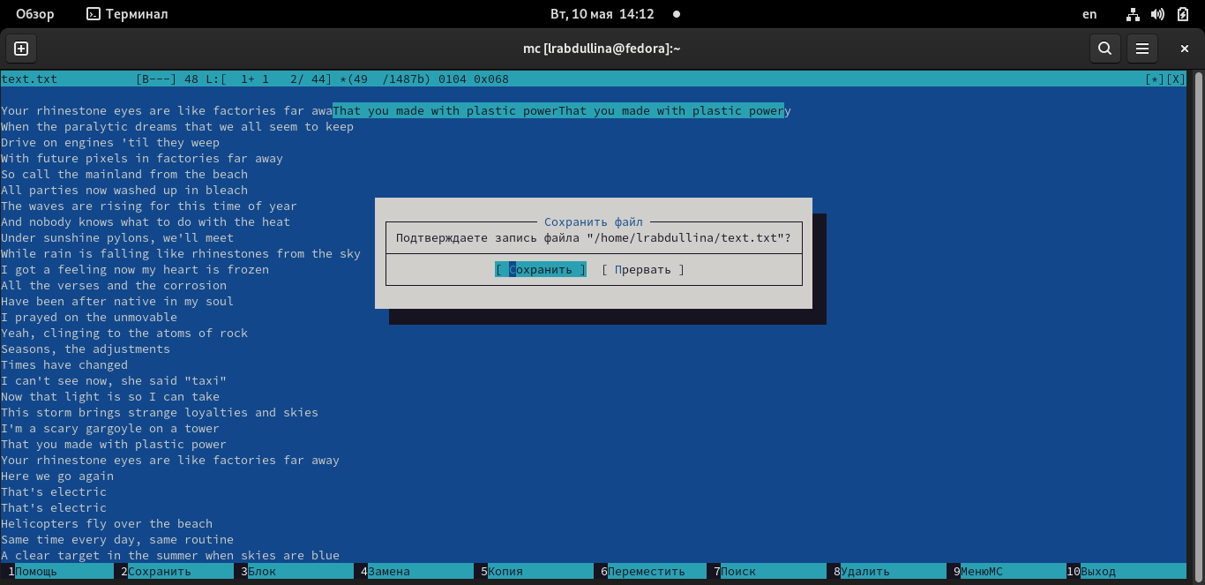

Скриншот 27: Сохранение файла

* Отмените последнее действие через cntr+u.(скриншот 28)

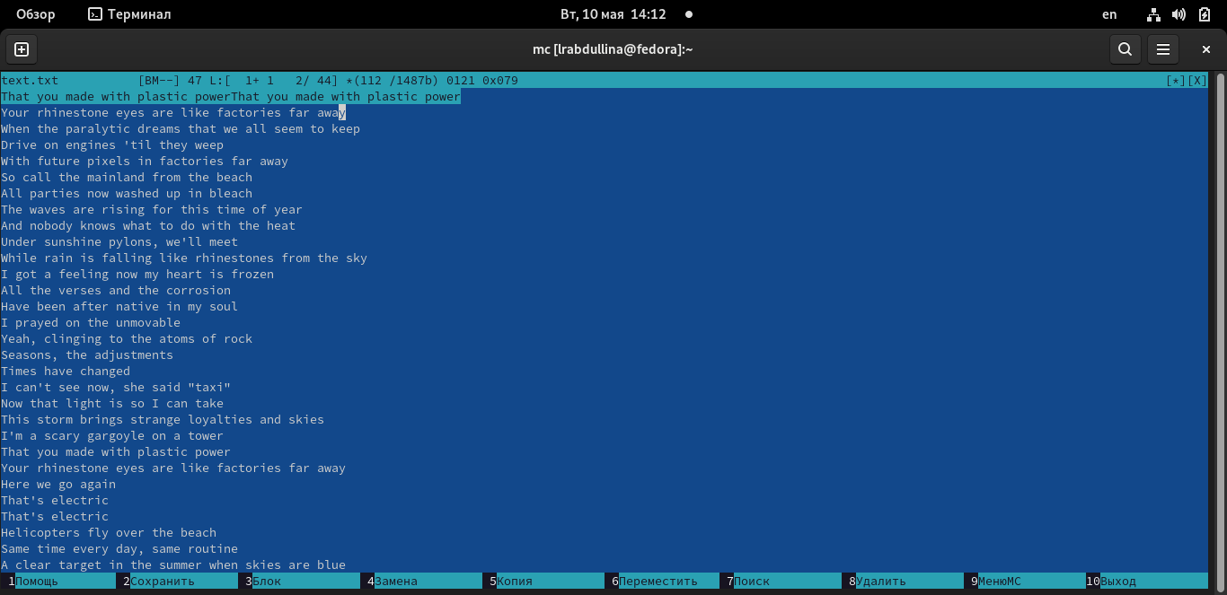

Скриншот 28: Отмена последнего действия

* Перейдём в конец файла (нажав комбинацию клавиш end+стрелка вверх или pgup) и напишем некоторый текст.(скриншот 29)

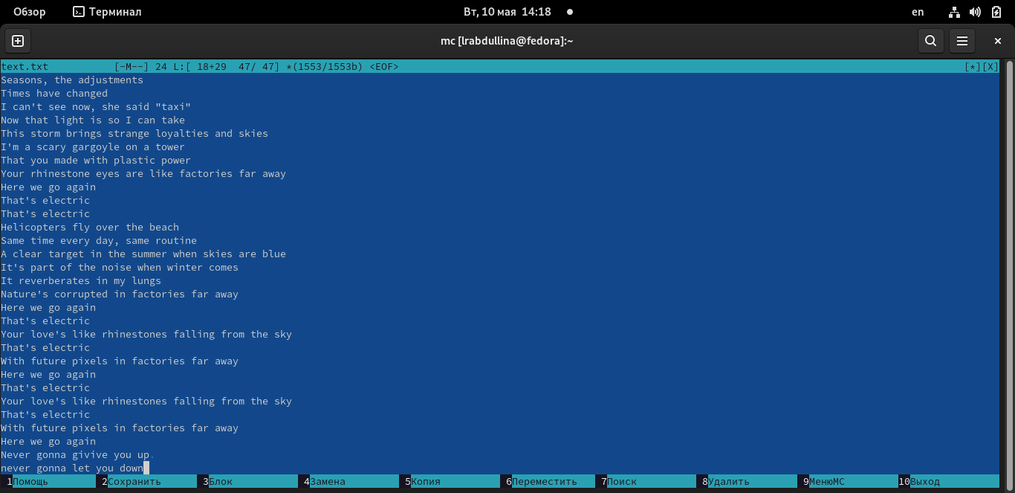

Скриншот 29: Редактирование файла

* Перейдите в начало файла (нажав комбинацию клавиш end+стрелка вниз или pgdn) и напишите некоторый текст.(скриншот 30)

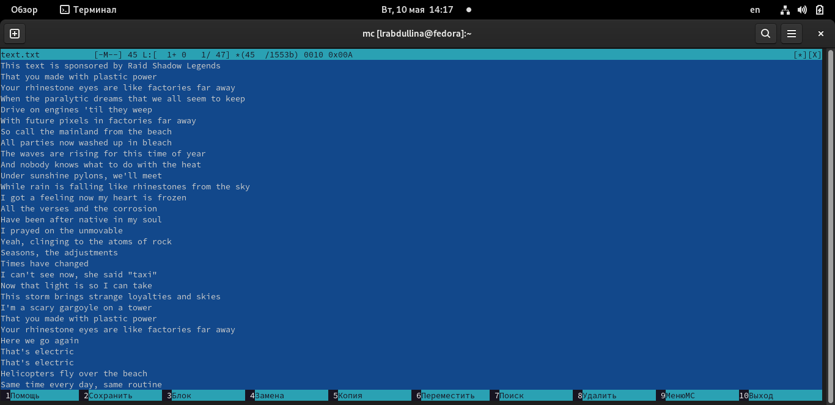

Скриншот 30: Редактирование файла

* Сохраним и закроем файл.

1. Откройте файл с исходным текстом на некотором языке программирования (например Java) (скриншот 31)

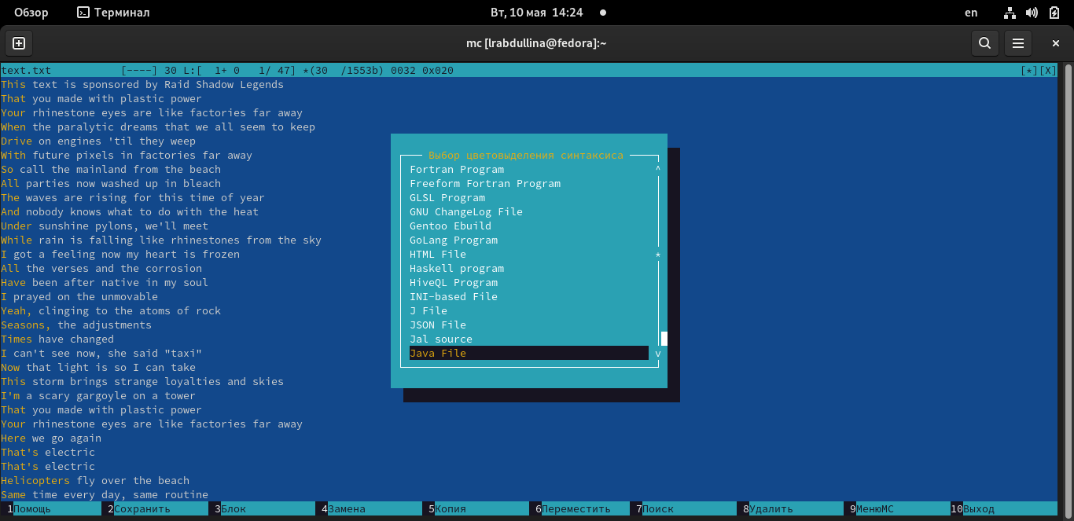

Скриншот 31: Открытие через язык программирования Java(появление подсвтеки)

1. Используя меню редактора,включите подсветку синтаксиса,если она не включена, или выключите,если она включена. (скриншот 32)

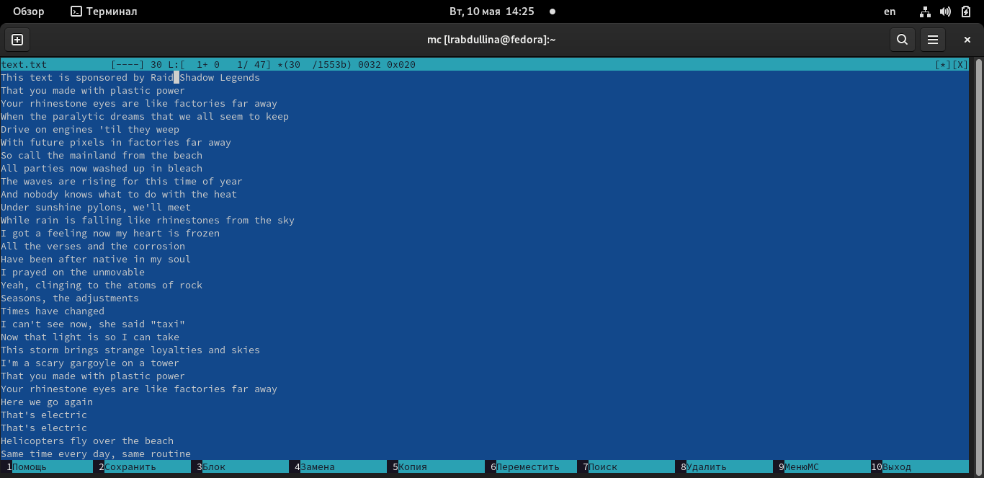

Скриншот 32: Отключение подсветки

#Контрольные вопросы 1. Какие режимы работы есть в mc. Охарактеризуйте их.

*Режим просмотра файлов. Этот режим используется для просмотра списка файлов. Существует четыре таких режима: Full, Brief, Long и User. В режиме Full отображается имя файла, размер файла и время последней модификации. В режиме Brief список файлов располагается в две колонки и состоит только из имён файлов (поэтому в этом режиме отображается наибольшее количество файлов, по сравнению с другими режимами). Режим Long идентичен результату выполнения команды ls -l. В этом режиме панель занимает весь экран. При использовании режима User нужно указать параметр формата отображения.Этот параметр должен начинаться со спецификации размера панели: “half” или “full” (при выборе full панель будет во весь экран, а при half - лишь в половину )*

1. Какие операции с файлами можно выполнить как с помощью команд shell,так и с помощью меню (комбинаций клавиш) mc? Приведите несколько примеров.

*Например, скопировать файл можно используя комбинацию клавиш в mc или с помощью команды cp; перейти в дргой каталог/директорию можно через команды cd или используя mc и стрелочки; удалить файл можно через rm -r “название файла” или F8*

1. Опишите структура меню левой (или правой) панели mc, дайте характеристику командам.

*Панели можно поменять местами. Для этого и используется комбинация клавиш Ctrl-u или команда меню mc Переставить панели. Также можно временно убрать отображение панелей (отключить их) с помощью комбинации клавиш Ctrl-o или команды меню mc. Отключить панели . Это может быть полезно, например, если необходимо увидеть вывод какой-то информации на экран после выполнения какой-либо команды shell. С помощью последовательного применения комбинации клавиш Ctrl-x d есть возможность сравнения каталогов,отображённых на двух панелях. Панели могут дополнительно быть переведены в один из двух режимов: Информация или Дерево. В режиме Информация на панель выводятся сведения о файле и текущей файловой системе, расположенных на активной панели. В режиме Дерево на одной из панелей выводится структура дерева каталогов. Управлять режимами отображения панелей можно через пункты меню mc “Правая панель и Левая панель”.Перейти в строку меню панелей mc можно с помощью функциональной клавиши F9. В строке меню имеют сяпять меню: Левая панель , Файл , Команда , Настройки и Правая панель. Подпунктменю Быстрый просмотр позволяет выполнить быстрый просмотр содержимого панели.Подпункт меню Информация позволяет посмотреть информацию о файле или каталогеВ меню каждой (левой или правой) панели можно выбрать Формат списка : стандартный — выводит список файлов и каталогов с указанием размера и времени правки; ускоренный — позволяет задать число столбцов,на которые разбивается панель при выводе списка имён файлов или каталогов без дополнительной информации; расширенный — помимо названия файла или каталога выводит сведения о правах доступа,владельце,группе,размере,времени правки; определённый пользователем — позволяет вывестите сведения о файле или каталоге, которые задаст сам пользователь. Подпункт меню Порядок сортировки позволяет задать критерии сортировки при выводе списка файлов и каталогов: без сортировки, по имени, расширенный, время правки, время доступа,время изменения атрибута,размер, узел*

1. Опишите структура меню Файл mc, дайте характеристику командам.

*В меню Файл содержит перечень команд, которые могут быть применены к одному или нескольким файлам или каталогам. Команды меню Файл: Просмотр ( F3 ) — позволяет посмотреть содержимое текущего (или выделенного) файла без возможности редактирования.Просмотр вывода команды ( М + ! ) — функция запроса команды с параметрами(аргумент ктекущему выбранному файлу). Правка ( F4 )—открываеттекущий (или выделенный) файл для его редактирования. Копирование ( F5 )—осуществляет копирование одного или нескольких файлов или каталогов в указанное пользователем во всплывающем окне место. Права доступа ( Ctrl-x c ) — позволяет указать (изменить) права доступа к одному или нескольким файлам или каталогам. Жёсткая ссылка ( Ctrl-x l ) — позволяет создать жёсткую ссылку к текущему (или выделенному) файлу.Символическая ссылка ( Ctrl-x s )—позволяет создать символическую ссылку к текущему (или выделенному) файлу. Владелец/группа ( Ctrl-x o )—позволяет задать (изменить) владельца и имя группы для одного или нескольких файлов или каталогов. Права (расширенные)—позволяет изменить права доступа и владения для одного или нескольких файлов или каталогов. Переименование ( F6 ) — позволяет переименовать (или переместить) один или несколько файлов или каталогов. Создание каталога ( F7 )—позволяет создать каталог. Удалить ( F8 )—позволяет удалить один или несколько файлов или каталогов. Выход ( F10 )—завершает работу mc*

1. Опишите структура меню Команда mc,дайте характеристику командам.

*В меню Команда содержатся более общие команды для работы с mc.Команды меню Команда: Дерево каталогов—отображает структуру каталогов системы. Поиск файла—выполняет поиск файлов по заданным параметрам.Переставить панели—меняет местами левую и правую панели. Сравнить каталоги ( Ctrl-x d )—сравнивает содержимое двух каталогов. Размеры каталогов—отображает размер и время изменения каталога (по умолчанию в mc размер каталога корректно не отображается).История командной строки — выводит на экран список ранее выполненных в оболочке команд. Каталоги быстрого доступа ( Ctrl- )—пр вызове выполняется быстрая смена текущего каталога на один из заданного списка. Восстановление файлов—позволяет восстановить файлы на файловых системах ext2 и ext3. Редактировать файл расширений—позволяет задать с помощью определённого синтаксиса действия при запуске файлов с определённым расширением. Редактировать файл меню—позволяет отредактировать контекстное меню пользователя,вызываемое по клавише F2. Редактировать файл расцветки имён — позволяет подобрать оптимальную для пользователя расцветку имён файлов в зависимости от их типа.*

1. Опишите структура меню Настройки mc,дайте характеристику командам.

*Меню Настройки содержитряд дополнительных опций по внешнему виду и функциональности mc. Меню Настройки содержит:Конфигурация—позволяет скорректировать настройки работы с панелями.Внешний вид и Настройки панелей—определяет элементы (строка меню,командная строка,подсказки и прочее),отображаемые при вызове mc,атакже геометрию расположения панелей и цветовыделение. Биты символов—задаёт формат обработки информации локальным терминалом. Подтверждение—позволяет установить или убрать вывод окна с запросом подтверждения действий при операциях удаления и перезаписи файлов,атакже при выходе из программы. Распознание клавиш — диалоговое окно используется для тестирования функциональных клавиш,клавиш управления курсором и прочее. Виртуальные ФС –– настройки виртуальной файловой системы: тайм-аут, пароль и прочее*

1. Назовите и дайте характеристику встроенным командам mc.

*F1 - Вызов контекстно-зависимой подсказки. F2 - Вызов пользовательского меню с возможностью создания и/или дополнения дополнительных функций. F3 - Просмотр содержимого файла, на который указывает подсветка в активной панели (без возможности редактирования). F4 - Вызов встроенного в mc редактора для изменения содержания файла, на который указывает подсветка в активной панели. F5 - Копирование одного или нескольких файлов, отмеченных в первой (активной) панели,в каталог,отображаемый на второй панели. F6 - Перенос одного или нескольких файлов,отмеченных в первой (активной) панели, в каталог, отображаемый на второй панели. F7 - Создание подкаталога в каталоге,отображаемом в активной панели. F8 - Удаление одного или нескольких файлов(каталогов), отмеченных в первой (активной) панели файлов. F9 - Вызов меню mc. F10 - Выход из mc*

1. Назовите и дайте характеристику командам встроенного редактора mc.

*Ctrl+y - удалить строку. Ctrl+u - отмена последней операции. Ins - вставка/замена. F7 - поиск (можно использовать регулярные выражения). Shift+F7 - повтор последней операции поиска. F4 - замена. F3 - первое нажатие — начало выделения, второе — окончание выделения. F5 - копировать выделенный фрагмент. F6 - переместить выделенный фрагмент. F8 - удалить выделенный фрагмент. F2 - записать изменения в файл. F10 - выйти из редактора*

1. Дайте характеристику средствам mc, которые позволяют создавать меню, определяемые пользователем.

*С помощью последовательного применения комбинации клавиш Ctrl-x d есть возможность сравнения каталогов,отображённых на двух панелях.Панели могут дополнительно быть переведены в один из двух режимов: Информация или Дерево. В режиме Информация на панель выводятся сведения о файле и текущей файловой системе, расположенных на активной панели. В режиме Дерево на одной из панелей выводится структура дерева каталогов.Управлять режимами отображения панелей можно через пункты меню mc Правая панель и Левая панель*

1. Дайте характеристику средствам mc, которые позволяют выполнять действия, определяемые пользователем,над текущим файлом.

*Встроенный в mc редактор вызывается с помощью функциональной клавиши F4. В нём удобно использовать различные комбинации клавиш при редактировании содержимого(как правилотекстового) файла. В меню Файл содержитперечень команд,которые могутбыть применены к одному или нескольким файлам или каталогам (об этом выше)*

#Выводы

В ходе лабораторной работы мы освоили основные возможности командной оболочки Midnight Commander. Приобрели навыки практической работы по просмотру каталогов и файлов; манипуляций с ними.

#Список литературы

https://esystem.rudn.ru/course/view.php?id=5790 :::